Наши координаты:

Официальный сайт ИРООРДИ «Солнечный круг»:
http://solnzekrug.ru
Александра: т. 89086472779
Татьяна: т. 89500615405

Сайт «Аутизм. Особое детство Иркутска»:
http://autism.dety38.ru

При подготовке использованы материалы:
1. Проект «Что такое аутизм?» по заказу департамента здравоохранения Правительства Воронежской области http://autism.tilda.ws
2. Фонд содействия решению проблем аутизма в России «Выход» http://outfund.ru
3. Группа поддержки для семей, воспитывающих детей с аутизмом в Иркутске «Аутизм. Иркутск» http://autism38.ru

2 апреля — всемирный день информирования о проблемах аутизма

Иркутск, 2015 год

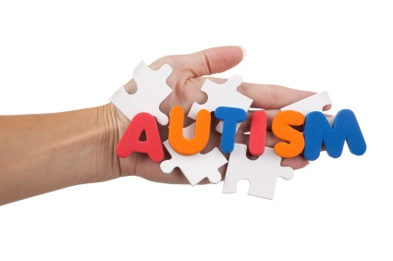
Аутизм, или расстройства аутистического спектра (РАС), — термин, используемый для описания группы расстройств развития центральной нервной системы
Эти расстройства проявляются главным образом нарушениями в трех сферах:
1. Общение - как человек общается с детьми и взрослыми (нарушения социального взаимодействия).
2. Разговор - как человек разговаривает, пользуется жестами или выражением лица (нарушения в области коммуникации)
3. Поведение - как человек ведет себя (своеобразие, ограниченность и стереотипность интересов и деятельности)
Аутизм часто сочетается с другими нарушениями. Значительная часть людей с РАС (от 25 до 50%) имеют сопутствующую умственную отсталость, часто у них имеются расстройства моторики и координации, проблемы с желудочно-кишечным трактом, нарушения сна. Для людей с РАС также характерны особенности восприятия информации, трудности с концентрацией внимания и раздражительность. К подростковому возрасту примерно у 10–30% детей с аутизмом развивается эпилепсия.
Вопреки распространенному мифу, люди с аутизмом не стремятся жить в собственном мире, наоборот, многие очень заинтересованы в общении с другими, способны устанавливать глубокие эмоциональные связи с важными для них людьми, однако не имеют достаточных навыков для того чтобы общаться так, как это делают их сверстники.
Каждый человек с аутизмом уникален в своих проявлениях, и порой на первый взгляд сложно понять, что объединяет людей с расстройствами аутистического спектра. Некоторые (около 20–25%) так и не начинают говорить и общаются, используя альтернативные способы коммуникации (жесты, обмен карточками или письменный текст). Во взрослом возрасте им может требоваться много поддержки и заботы, они не могут жить самостоятельно. У других людей с аутизмом развивается речь и другие навыки социального взаимодействия, они могут посещать школу, поступать в высшие учебные заведения и работать.
Ребенок с аутизмом может появиться в любой семье, вне зависимости от достатка, образования, социального статуса родителей. В том, что у ребенка аутизм, нет ничьей вины.
Что делать, если вы стали случайным свидетелем истерики, связанной с аутизмом?
- Истерики у детей случаются нередко, и это касается не только детей с аутизмом. Однако гораздо труднее успокоить ребенка, если у него аутизм.
- Важно понять, что ребенок в состоянии истерики уже прошел тот этап, когда он может прислушаться к чужим уговорам. Он потерял контроль над собой.
- При наличии аутизма истерика связана с более высоким риском причинения себе вреда. В этот момент приоритет родителей — это безопасность ребенка, а не удобства окружающих.
- Доверяйте родителям и их знанию своего ребенка. Скорее всего, они в курсе, что конкретно спровоцировало истерику, и они знают, как лучше всего успокоить ребенка.
- Не бойтесь подойти к родителям и спросить, можно ли им чем-то помочь. Будьте готовы принять ответ «нет»..
- Если кто-то будет негативно комментировать ситуацию — отвечайте вместо родителей. Помогите информировать других людей, что истерика была вызвана трудностями ребенка, и это не имеет отношения к родительскому воспитанию.
- Продолжительность истерики может быть разной. Она не зависит ни от вас, ни от родителей. Лучшая помощь с вашей стороны — это ваше спокойствие и попытки успокоить

